**КАК ЗАРЕГИСТРИРОВАТЬ РЕБЕНКА НА ГТО: ПОШАГОВАЯ ИНСТРУКЦИЯ**  
  
**Как зарегистрировать ребенка на сайте ГТО:**  
  
Привязать электронную почту в разделе авторизации.  
Заполнить и отправить специальную форму.  
Подготовить согласие законного представителя (для несовершеннолетних).  
Получить уникальный номер УИН.  
Регистрируемся на официальном сайте  
Регистрация проходит на официальном сайте проекта www.gto.ru.

**Пошаговая инструкция как зарегистрировать ребенка в ГТО:**

**Шаг 1**. Заходим по адресу https://user.gto.ru/user/register. Вводим в поле адрес электронной почты, на которую отправят код подтверждения регистрации. Внимательно вписываем адрес, жмем кнопку «Отправить код».  
  
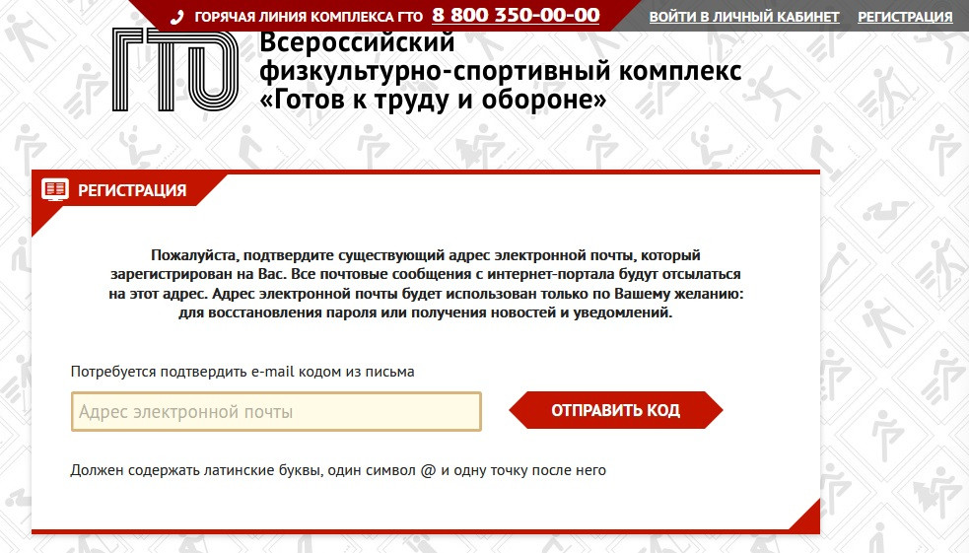

**Шаг 2**. Открывается форма, где указывают код подтверждения, отправленный на вашу электроннyю почту.

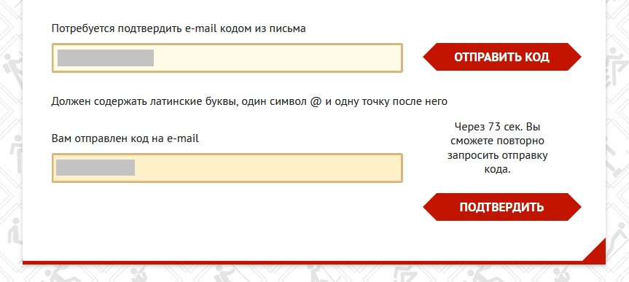

Зайдите на почту, откройте письмо, отправленное с адреса info@gto.ru, с таким текстом:  
  
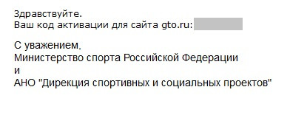

Введите код активации в поле под строкой «Вам отправлен код на e-mail» и нажмите кнопку «Подтвердить».

**Шаг 3.** Откроется форма, где необходимо ввести дату рождения и мобильный номер в формате +7********** (снизу выскакивает подсказка, что номер вводят в таком формате, сплошными цифрами, без скобок, пробелов и дефисов).  
  
Последовательность действий, как зарегистрировать ребенка на сайте ГТО для дошкольников, первоклассников или старших школьников, довольно простая. Разработчики сайта приняли к сведению предыдущие недоработки и сделали регистрацию удобнее и понятней. При вводе даты рождения форма автоматически меняется. Для совершеннолетних она выглядит так:  
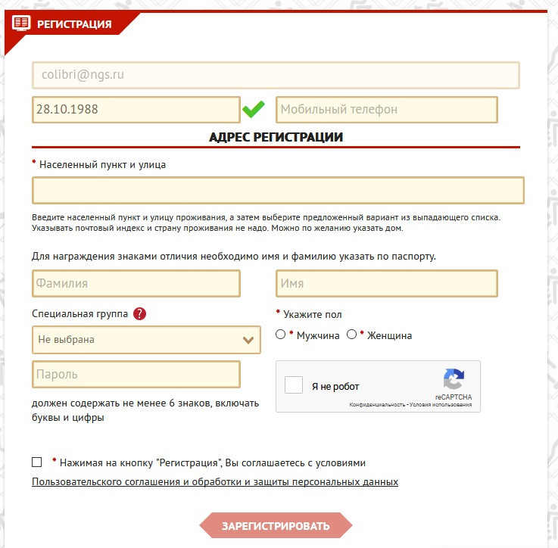

А если данные дня рождения указывают на несовершеннолетнего пользователя, форма меняется, появляется графа «Ф.И.О. законного представителя» с соответствующими дополнениями.

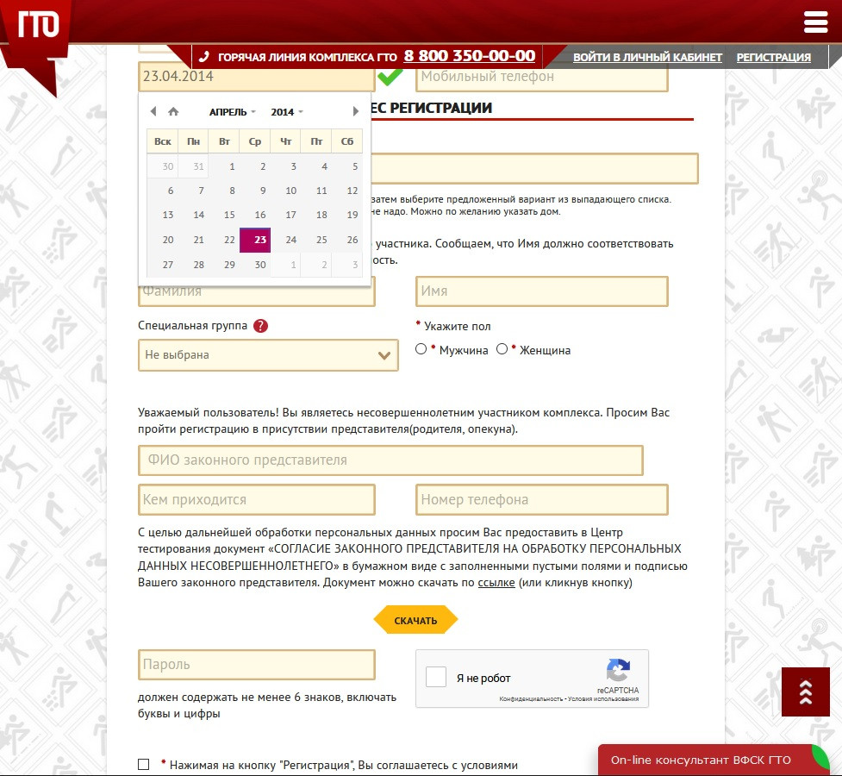

**Шаг 4.** Заполните адресный раздел АИС ГТО: регистрация продолжается после ввода населенного пункта, региона, города и улицы. Из выпадающего списка выберите подходящий вариант.  
  
Укажите фамилию и имя ребенка. Укажите пол ребенка. Если актуально, заполните раздел «Специальная группа». Нажмите на знак вопроса у раздела и получите подсказку.

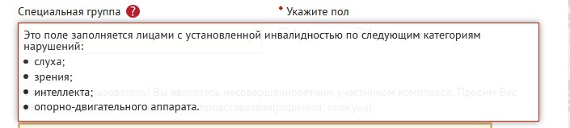

Поле заполняют для ребятишек с установленной инвалидностью по нарушениям:

* слуха;
* зрения;
* интеллекта;
* опорно-двигательного аппарата.

Если поставить курсор в поле «Социальная группа», откроется выпадающий список, где выбирают необходимый пункт (для деток с ограниченными возможностями). Для ребятишек, входящих в основную группу здоровья, выбирают графу «Не выбрана».

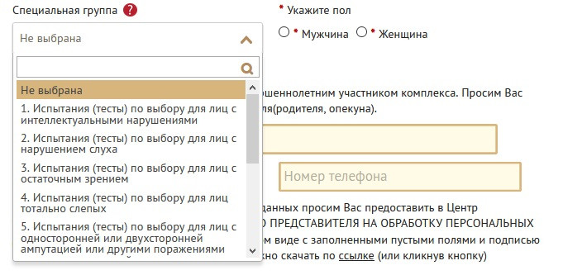

**Шаг 5**. Для несовершеннолетних детей указывают фамилию, имя и отчество одного из родителей. Указывают, кем приходится (мать, отец, сестра, брат, бабушка, дедушка и др.). Вписывают номер мобильного телефона законного представителя в формате +7 и дальше цифрами без скобок, пробелов и дефисов.  
  
Шаг 6. Дальнейшая регистрация для школьников на официальном сайте ГТО невозможна без согласия родителей или законных представителей. Нажмите на кнопку «Скачать». Скачается документ «Согласие законного представителя на обработку персональных данных несовершеннолетнего».  
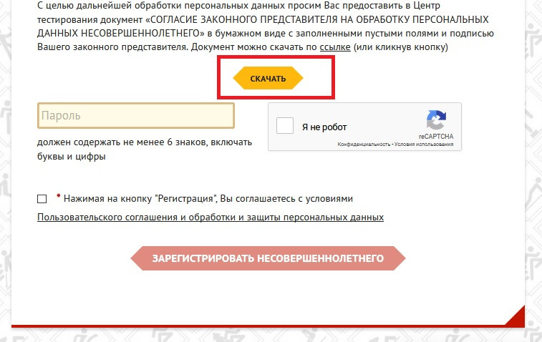

**Шаг 7.** Придумывают пароль, состоящий из букв и цифр, длиной не меньше 6 знаков. Ставят галочку «Я не робот». Отмечают галочкой пункт согласия с условиями обработки данных. Жмут кнопку «Зарегистрировать несовершеннолетнего».  
  
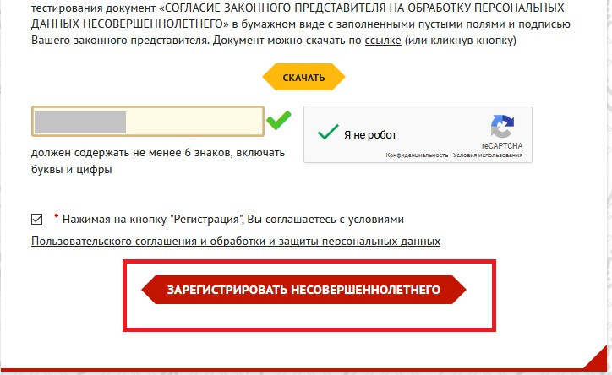

Если данные введены верно, вы увидите такую страницу:

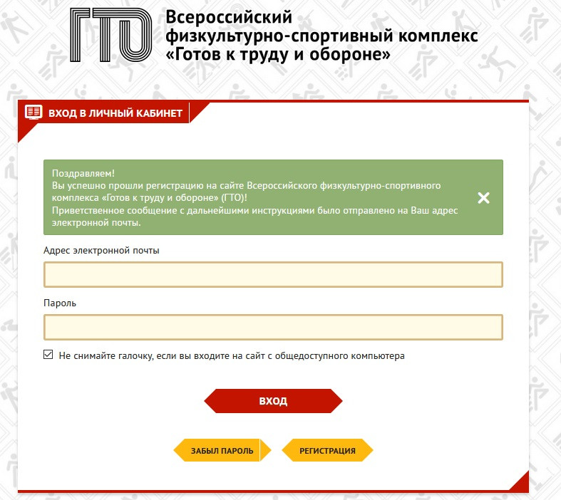

**Шаг 8.** Последний шаг — ГТО-регистрация для школьников для получения номера УИН (уникальный идентификационный номер), который приходит на указанный вами адрес электронки. УИН содержит 11 цифр, которые отображают:

* год регистрации пользователя;
* субъект РФ, где находится пользователь;
* порядковый номер.

На вашу почту придет такое письмо:

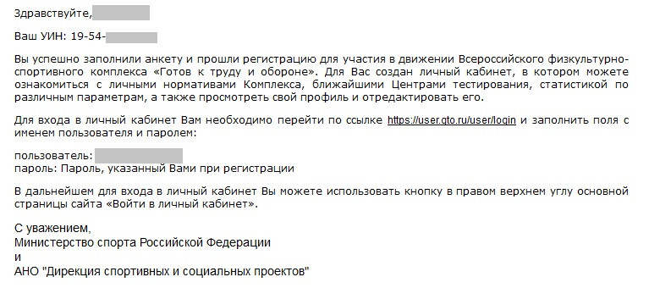  
Чтобы войти после регистрации в личный кабинет, нажмите кнопку «Войти в личный кабинет». Введите адрес электронной почты (указанный при регистрации) и пароль. Нажмите кнопку «Вход». После этого на электронку придет числовой код. Верно введите цифры кода, система вас идентифицирует и впустит в личный кабинет.  
  
**Как зарегистрировать второго ребенка**

Прежде чем начать регистрацию, определитесь, чью электронную почту планируете использовать. Автоматическая проверка анкеты, коды для активации, весь процесс регистрации привязан к указанному в анкете электронному адресу. Если вы раньше в системе не регистрировались, для этих целей подойдет электронка одного из родителей. Но не все так просто для семей, где не один ребенок, а два и больше.  
  
Важной проблемой, которую разработчики сайта еще не решили, остается необходимость в индивидуальном электронном адресе для каждого участника. Родителям стоит знать, что единственным способом, как зарегистрировать второго ребенка на ГТО, остается вариант с индивидуальной почтой на первого и второго детей. Если первого ребенка без проблем регистрируют с использованием почты одного из родителей, то для регистрации второго, третьего и последующих ребятишек придется создавать отдельные электронки. Каждому ребенку — отдельный почтовый адрес. Этот факт подтверждает служба поддержки пользователей официального сайта ГТО.

**Что делать с согласием родителей на обработку персональных данных**  
  
Требование ВФСК ГТО: регистрация несовершеннолетних детей производится при официальном согласии их родителей (законных представителей). Вы скачиваете файл «Согласие законного представителя на обработку персональных данных несовершеннолетнего».

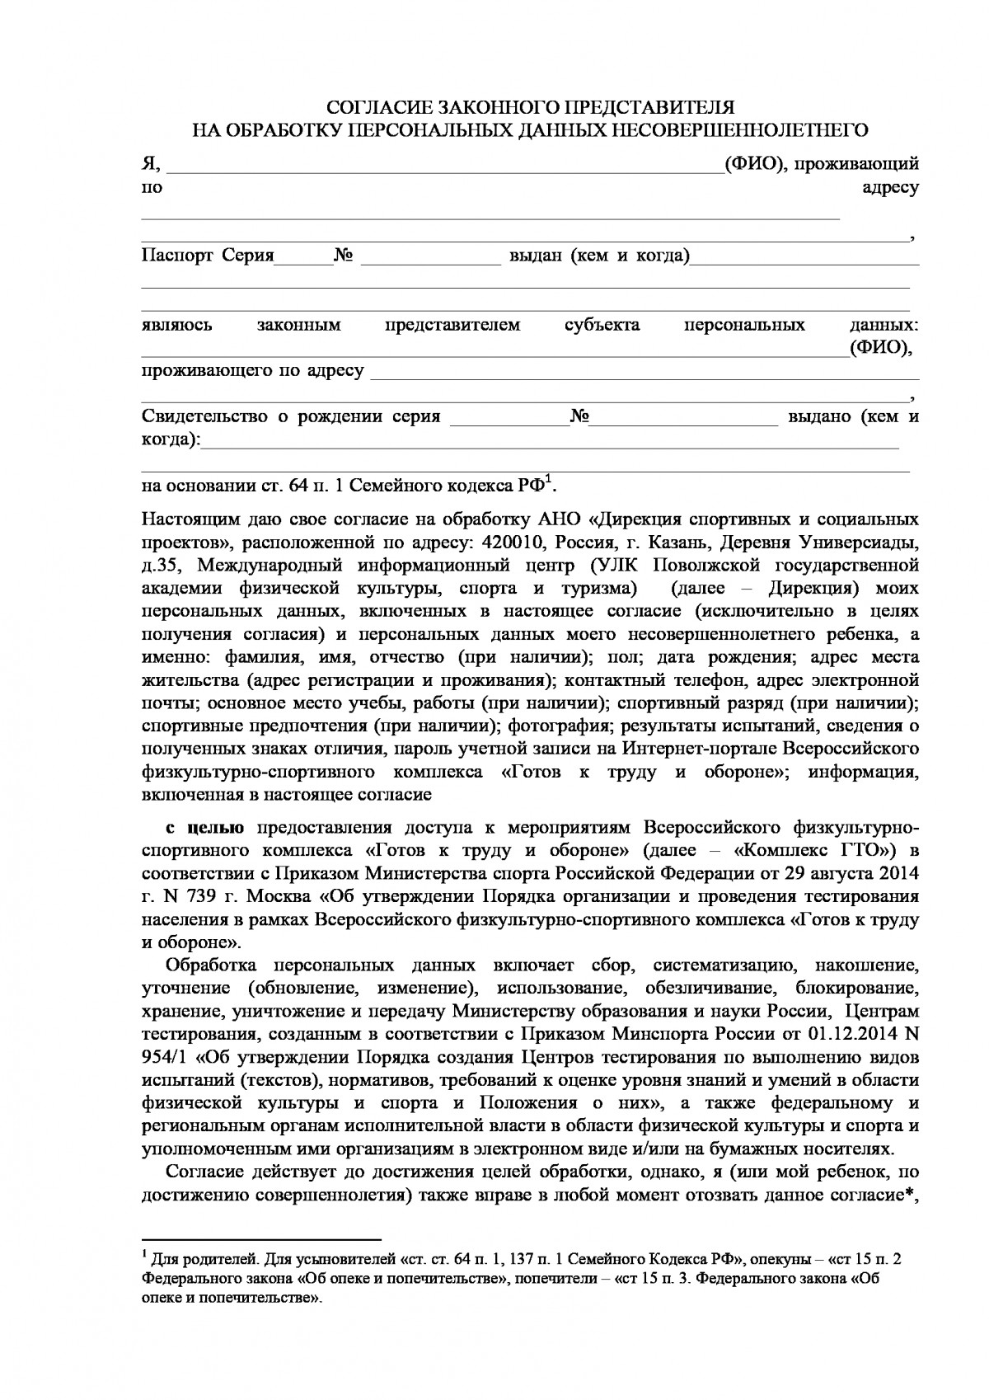  
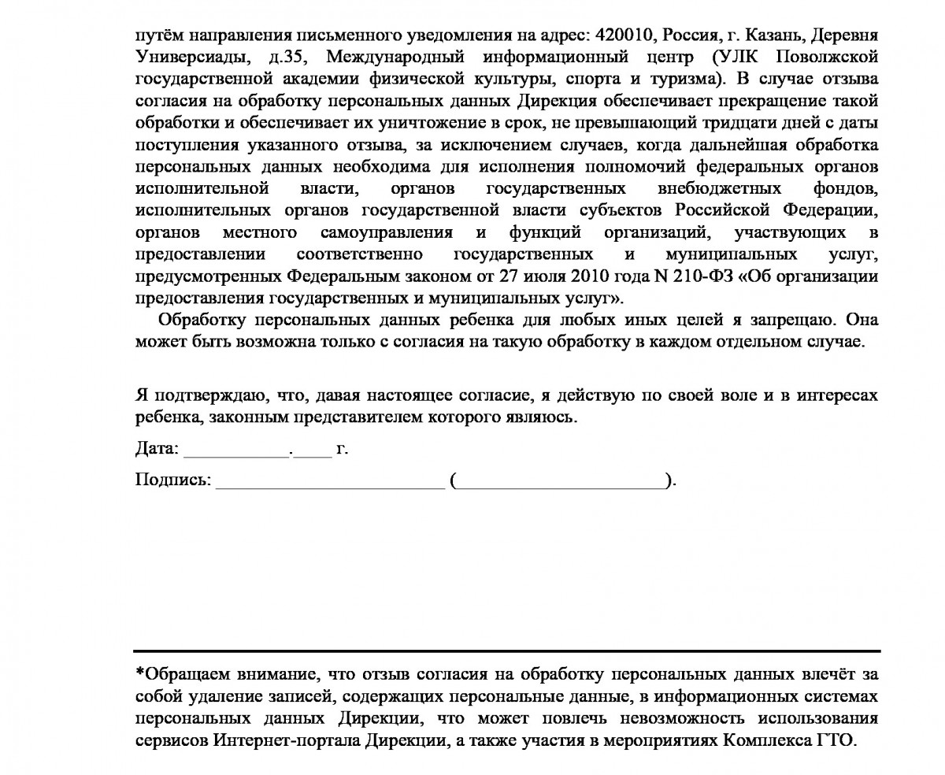

Этот документ распечатывают, заполняют, подписывают и приносят в Центр тестирования, где ребенок сдает нормативы ГТО.